Název školy: Základní škola Chomutov, Písečná 5144
Autor: Vendulka Kudlíková
Název materiálu:
VY_52_INOVACE_12_Soustava_opěrná_stavba_spojení_a_složení_kostí_vk2
Číslo projektu: CZ 1.07/1.4.00/21.3355
Vzdělávací oblast/obor/okruh: Člověk a příroda/ BIOLOGIE
Datum tvorby: 3. 6. 2013
Cílový ročník: osmý
Klíčové slovo: pevné pohyblivé vazivo, chrupavka, kost, osifikace, okostice, houbovitá a hutná tkáň
Anotace: Pracovní list je určen pro žáky 8. ročníku, slouží k upevňování probrané látky a opakování učiva ve způsobu spojení kostí, složení a stavby kostí. Materiál je doprovázen doplňováním dané látky v textu a obrazovým materiálem.

Doplň:
Spojení kostí je ___________ nebo___________.
Pevné spojení je pomocí:
- ___________
- ___________
- ___________
Pohyblivé spojení se označuje jako ___________.
Popiš části kloubu:
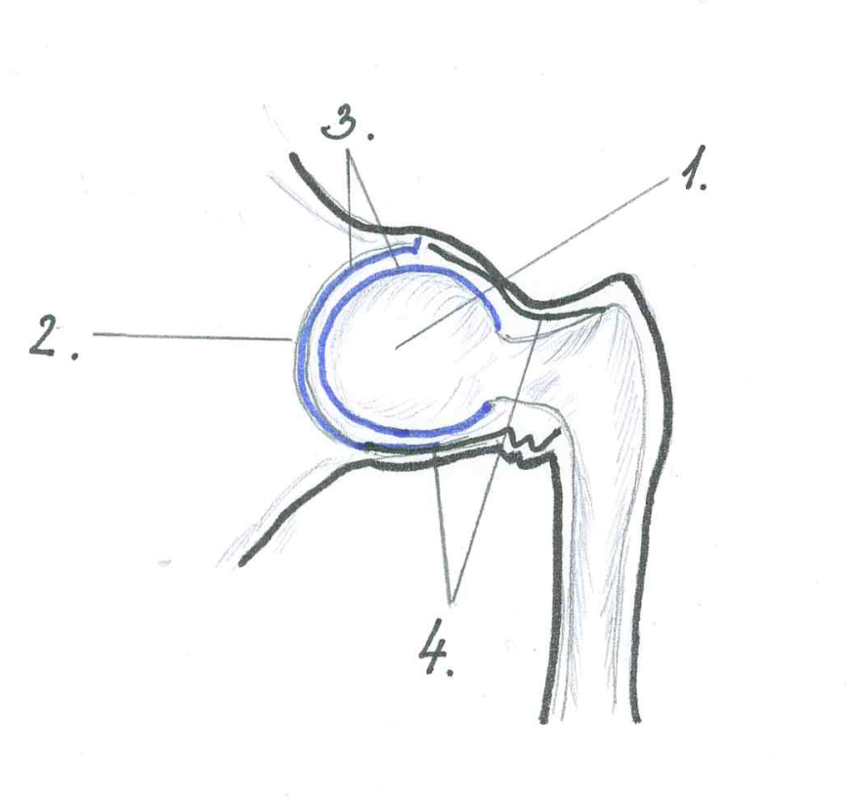
- ________________________
- ________________________
- ________________________
- ________________________

Doplň:
Kost je složenina z látek _____________ a _____________. Organické látky způsobují _____________. _____________ kostí způsobují látky anorganické.
Kost vzniká z c _____________. Tento děj se označuje jako _____________ (kostnatění). Kost roste do délky v místě _____________ _____________.
Popiš stavbu dlouhé kosti:
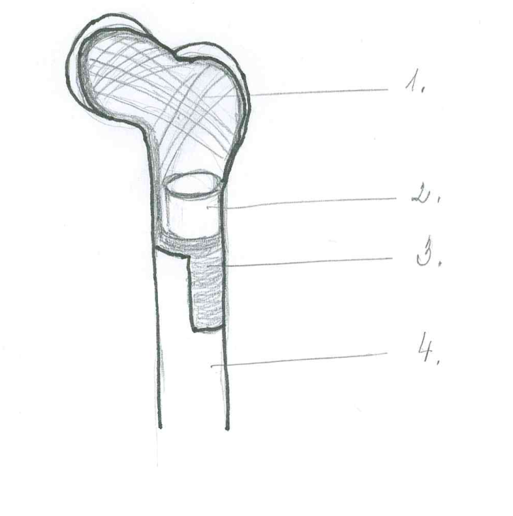
- ________________________
- ________________________
- ________________________
- ________________________

Odpověz:
- Jakou funkci plní okostice? ________________________.
- Co se tvoří v kostní dřeni? ________________________.
- Které dva prvky jsou důležité pro správný vývin kostí? ________________________.
- Jak se nazývá vitamin, který zabraňuje křivici? _________________.

Řešení:
Doplň:
Spojení kostí je pevné nebo pohyblivé.
Pevné spojení je pomocí:
- Vaziva
- Chrupavky
- Kostí
Pohyblivé spojení se označuje jako kloubní.
Popiš části kloubu:
- Kloubní hlavice
- Kloubní jamka
- Chrupavka
- Kloubní pouzdro
Doplň:
Kost je složenina z látek organických a anorganických. Organické látky způsobují pružnost. Pevnost kostí způsobují látky anorganické.
Kost vzniká z chrupavky. Tento děj se označuje jako osifikace (kostnatění). Kost roste do délky v místě růstových chrupavek.
Popiš stavbu dlouhé kosti:
- Houbovitá kost
- Kostní dřeň
- Hutná kost
- Okostice
Odpověz:
- Jakou funkci plní okostice? Chrání a vyživuje.
- Co se tvoří v kostní dřeni? Červené krvinky.
- Které dva prvky jsou důležité pro správný vývin kostí? Vápník, fosfor.
- Jak se nazývá vitamin, který zabraňuje křivici? Vitamin D.

